Экзамен (квалификационный)
по профессиональному модулю ПМ.02 Технология обработки на металлорежущих станках
для профессии 15.01.25 Станочник (металлообработка)

1. Общие положения
1. Данный экзамен выполняется в течении 5 академических часов.
2. Дополнительно 1 академический час дается обучающемуся для проверки работы.
3. Выполненное задание высылается преподавателю на электронную почту dia.npet@mail.ru до 16.00ч. в день сдачи экзамена (23.06.2020).
4. Началом экзамена считается время, когда задание выставлено на сайте техникума.
5. Просроченные задания, выполненные и отправленные позднее 23.06.2020 преподавателю на эл.почту не принимаются, экзамен — не сдан, оценка 2 (неудовлетворительно).
6. Задание оформляются в любом удобном для студента варианте:
- скопировать задание, оформить практическую часть на компьютере;
-открыть задание, перенести задание на бумажный носитель и оформить техкарту на отдельном листе бумаги в рукописном варианте, оформить практическую часть, сфотографировать и направить преподавателю;
-другие варианты, которые возможно перевести в бумажный носитель.

2. Порядок и условия проведения экзамена (квалификационного) по профессиональному модулю ПМ.02 Технология обработки на металлорежущих станках
для профессии 15.01.25 Станочник (металлообработка)

2.1 Экзамен (квалификационный) по профессиональному модулю (далее – ПМ) проводится по завершении изучения учебной программы данного ПМ.
2.2. Условием допуска к экзамену (квалификационному) является успешное освоение обучающимися всех элементов программы ПМ – междисциплинарных курсов (далее - МДК), учебной и производственной практик, а также положительная характеристика и рекомендации работодателя.
2.3.Контроль освоения МДК и прохождения практики направлен на оценку результатов преимущественно теоретического обучения и практической подготовленности обучающихся.
2.4. Экзамен (квалификационный) проводится как процедура внешнего оценивания результатов освоения обучающимися ПМ (вида профессиональной деятельности) с участием представителей работодателя.

2.5. Итогом сдачи экзамена (квалификационного) является решение «Вид профессиональной деятельности: освоен/не освоен». В зачетную книжку выставляется оценка по экзамену (квалификационному).
2.6. Форма экзамена (квалификационного) – выполнение комплексного практического задания (изготовление продукции, выполнение работы, разработка программного продукта). При выполнении комплексного практического задания оценка производится путем сопоставления усвоенных алгоритмов деятельности с заданным алгоритмом деятельности.

3 . Контрольно-оценочные материалы для проведения экзамена (квалификационного) по профессиональному модулю
ПМ.02 Технология обработки на металлорежущих станках
для профессии 15.01.25 Станочник (металлообработка)
Тип | Сущность | Варианты, разновидности | Примеры
«Проект» | Изготовление готового продукта.  Защита представляет собой оценку ранее выполненного проекта, включая: 1. Оценку портфолио проекта, иллюстрирующего ход работ; 2. Оценку качества продукта; 3. Оценку защиты проекта, включая ответы на вопросы | Практико-ориентированный проект | Изготовление детали  Разработка технологической карты процесса изготовления детали

Задание ОФОРМИТЬ ТЕХНОЛОГИЧЕСКУЮ КАРТУ ИЗГОТОВЛЕНИЯ ДЕТАЛИ «ВАЛ»

Тема проекта: Разработка технологической карты изготовления детали «ВАЛ» обработкой на металлорежущих станках различного вида и типа

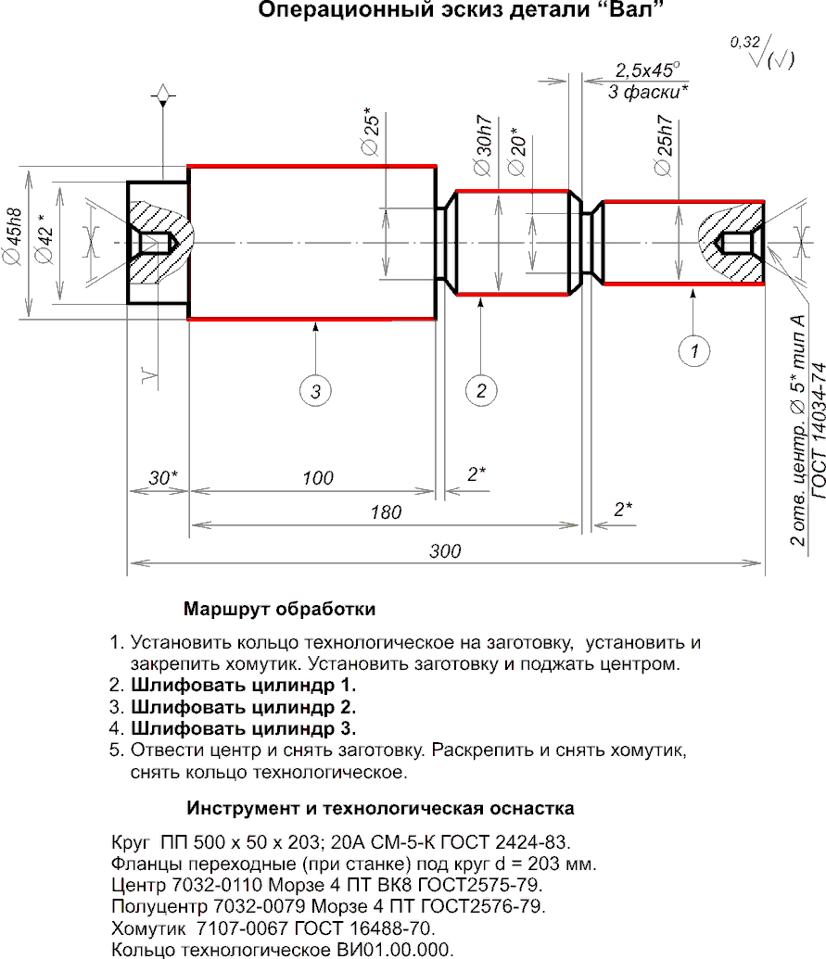
Вариант задания

* РАЗМЕР, ОБОЗНАЧЕННЫЙ НА ЧЕРТЕЖЕ КАК Ǿ 42*

ПРИНИМАТЬ КАК ⸋42

Требования к структуре и оформлению проекта:

Структура проекта
- Готовый продукт – деталь, самостоятельно изготовленный в ходе практики.
- Пакет технологической документации (портфолио проекта) – оформляется и защищается в ходе экзамена.

Содержание портфолио проекта:
- Титульный лист
- Чертеж (эскиз) изделия (формат А4)
- Техкарта на изделие

Оформление проекта:

Оформление проекта (портфолио проекта) должно соответствовать требованиям ЕСКД и ЕСТД

Критерии оценивания портфолио, иллюстрирующего ход работ (техкарта)
5 (отлично) – весь пакет технологической документации (чертеж, техкарта) соответствует требованиям ЕСКД, ЕСТД.
4 (хорошо) – весь пакет технологической документации (чертеж, техкарта) в основном соответствует требованиям ЕСКД, ЕСТД, однако, присутствуют незначительные несоответствия требованиям.
3 (удовлетворительно) – весь пакет технологической документации (чертеж, техкарта) в основном соответствует требованиям ЕСКД, ЕСТД, однако, имеются неточности, недочеты, несоответствия требованиям.
2 (неудовлетворительно) – во всех документах пакета технологической документации (чертеж, техкарта) существенно нарушены требования ЕСКД, ЕСТД, или все документы не соответствуют требованиям ЕСКД, ЕСТД

Критерии комплексной оценки выполненного проекта. Итоговая оценка экзамена

Итогом сдачи экзамена (квалификационного) является решение комиссии - «Вид профессиональной деятельности: освоен/не освоен».

